- 实验项目名称
- 实验目的


- 实验基本原理
- 主要仪器设备及耗材
Jupyter notebook + pytorch
- 实验步骤
- 实验数据及处理结果
先创建数据，从-1到1之间的随机100个数据
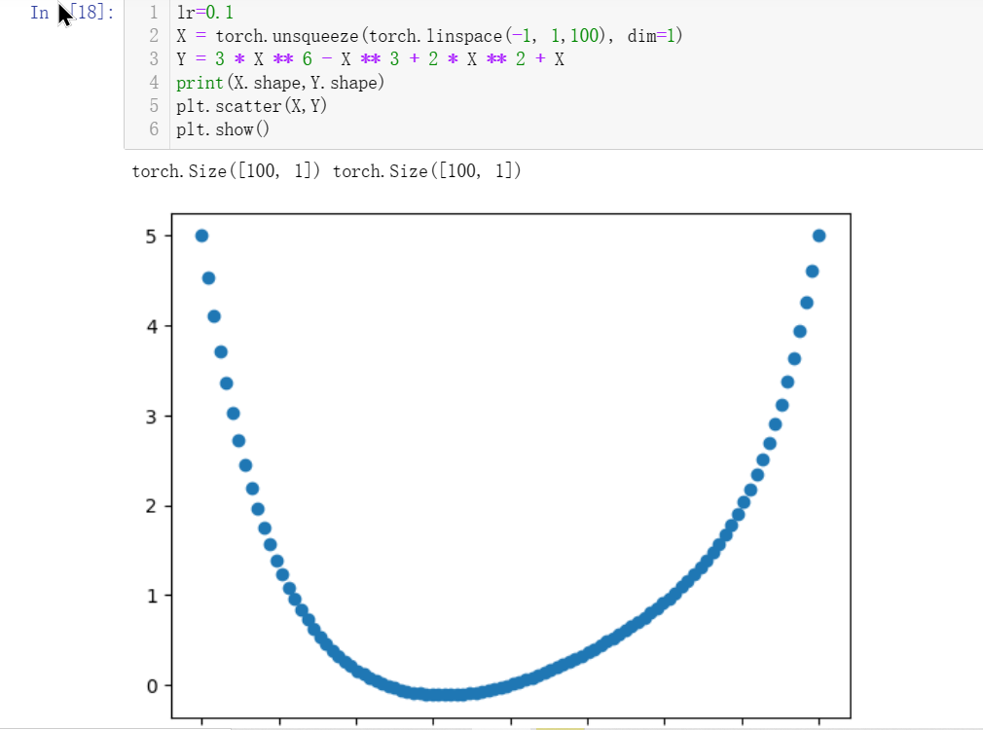

创建了一个有8个神经元的全连接网络，使用sigmoid激活函数，SGD优化器，MSELoss损失函数计算
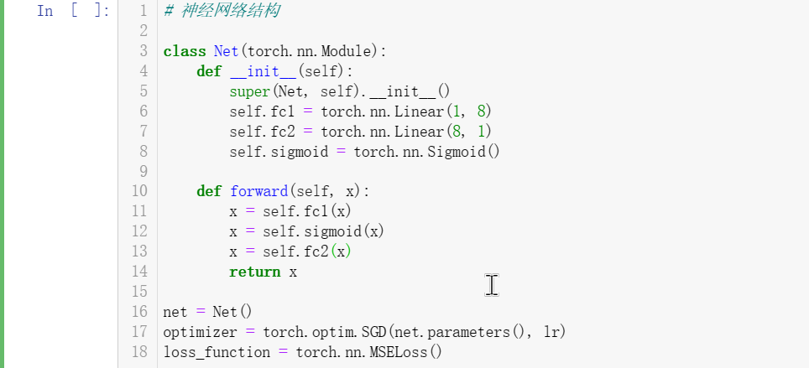
先进行100次迭代，学习率lr=0.1
损失如下：
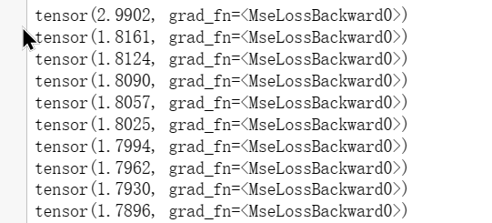
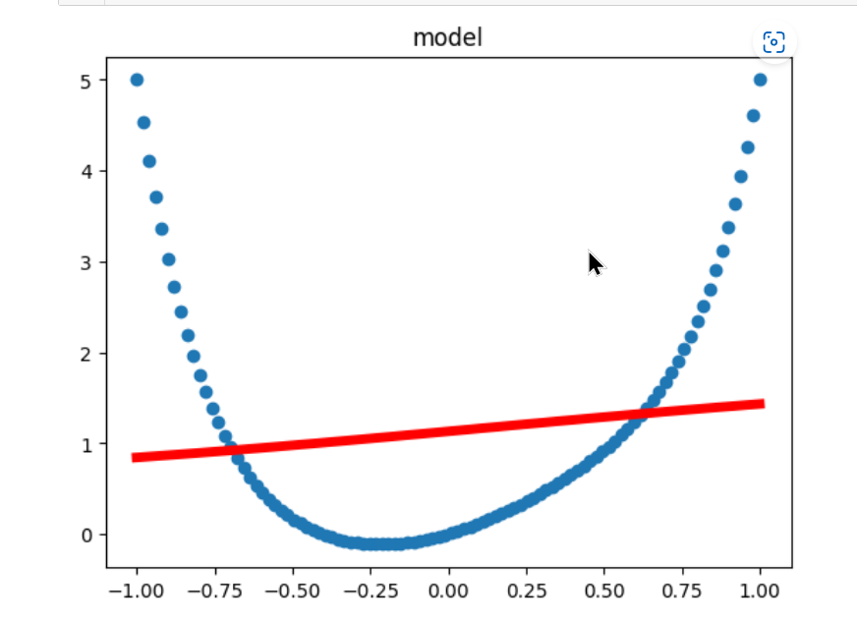
调整为1000次迭代，每一百次输出loss损失
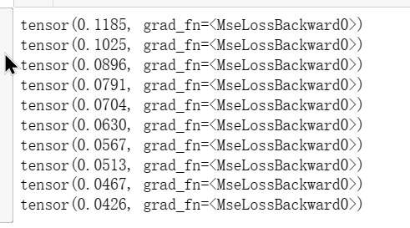
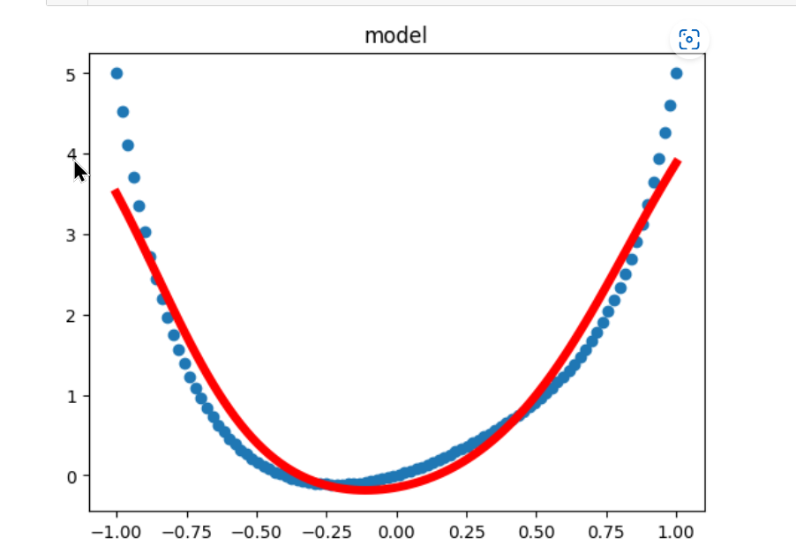

继续使用100次迭代，但是学习率使用0.3
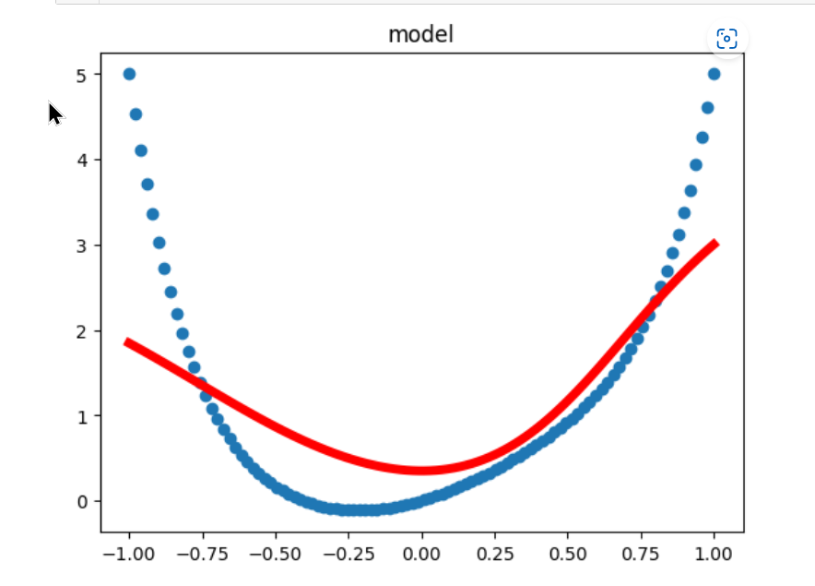
迭代改为1000次，学习率0.5
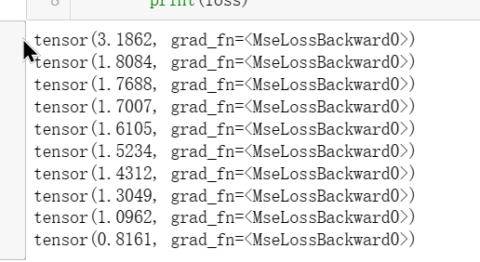
学习率使用0.5，但是迭代次数改为1000次
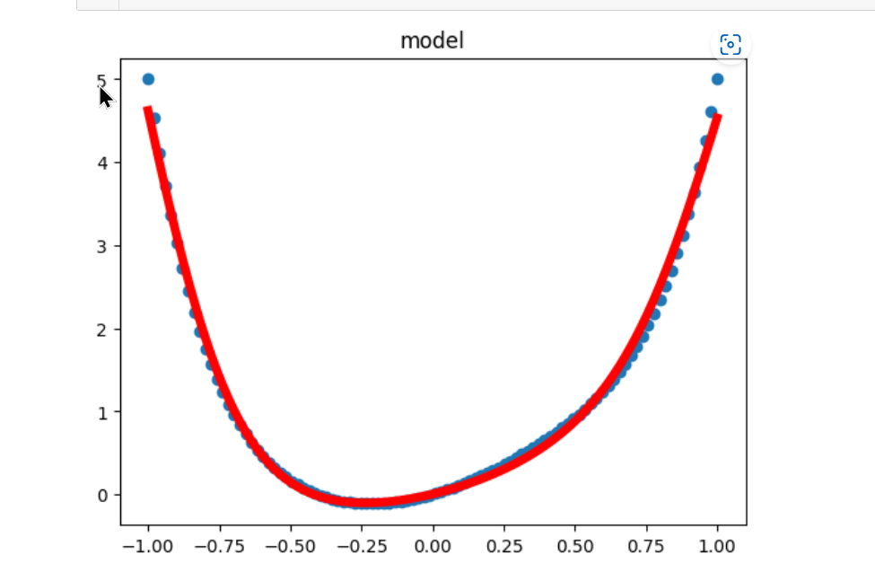
过拟合了

神经网络改为使用5个神经元，100次迭代，学习率0.3
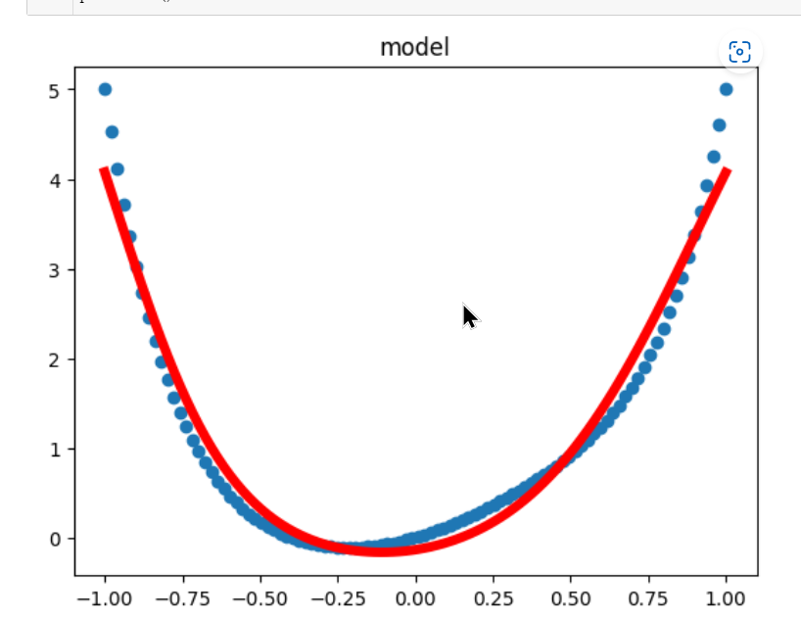
效果比同等条件下使用8个神经元更拟合

- 思考讨论题或体会或对改进实验的建议
通过本次实验观察发现，如果神经元的个数过多，对应的迭代优化次数也应该对应的增大，不然不容易出结果；而且学习率不能太小，太小的话优化迭代效果不明显，过大的话容易振荡不容易拟合；迭代次数也不能太多，太多的话会过拟合，太少的话就会欠拟合。
八、参考资料

